Приветствую!

Постараюсь легко и просто рассказать, что и как.  
Лучше использовать компьютерную версию Telegram!  
Сюжет построен на базе Telegram Bot (потребуется Telegram)

1) Заходим Telegram;

2.1) Вводим в поиск «I33333_bot»  
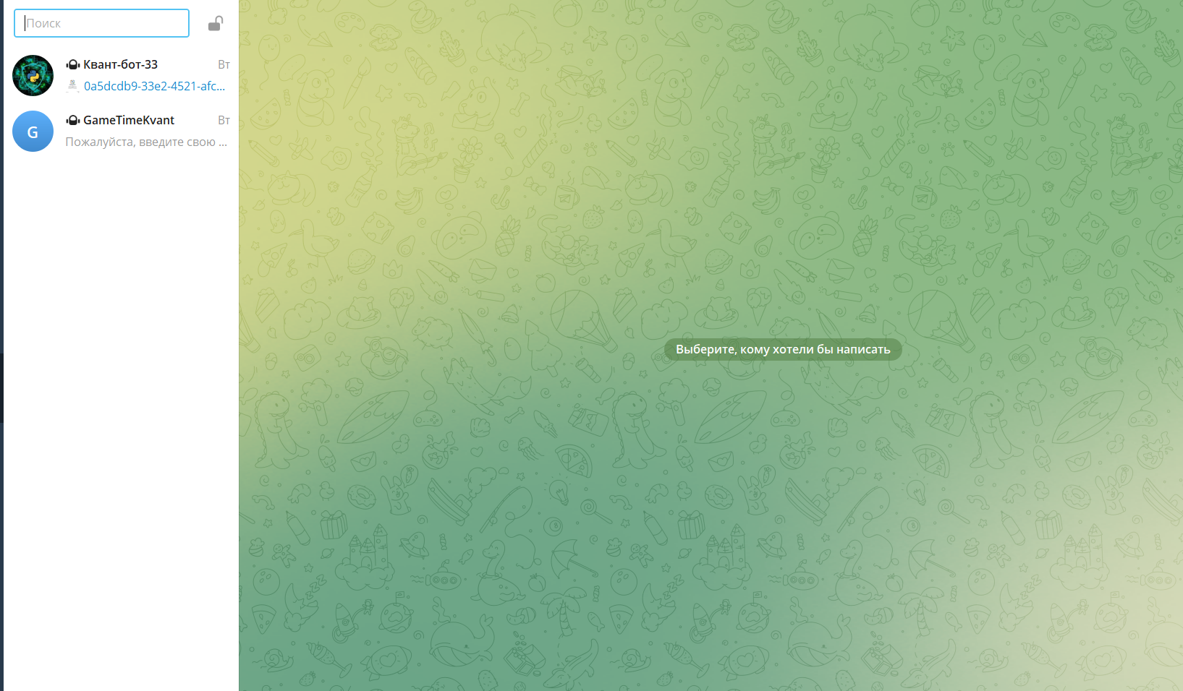

2.2) ну или же можно просто перейти по ссылке «https://t.me/I33333_bot». (https://t.me/I33333_bot)  
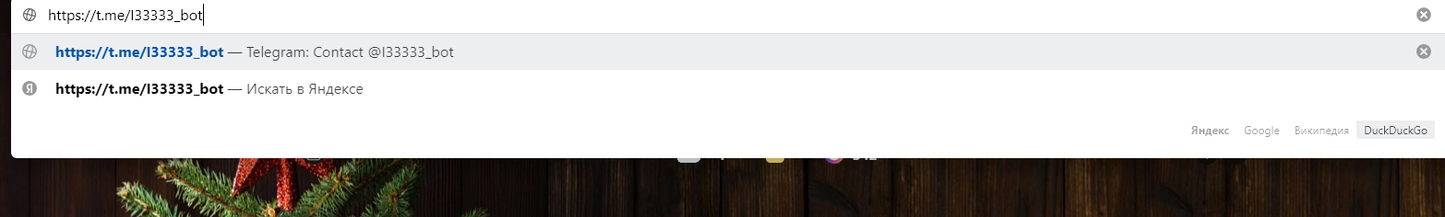

3) Запускаем программу main.exe  
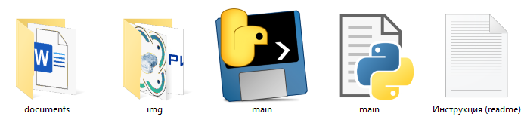  
  
4) Проходим сюжетную игру!

В .rar лежит установщик шрифта.   
Так что в идеале, если BankGothic RUSS у вас не скачен, то установите!  
А то приз в конце не совсем корректно получится!

